2)Qaraj odenislerinde nomre ile axtarmaq olmur

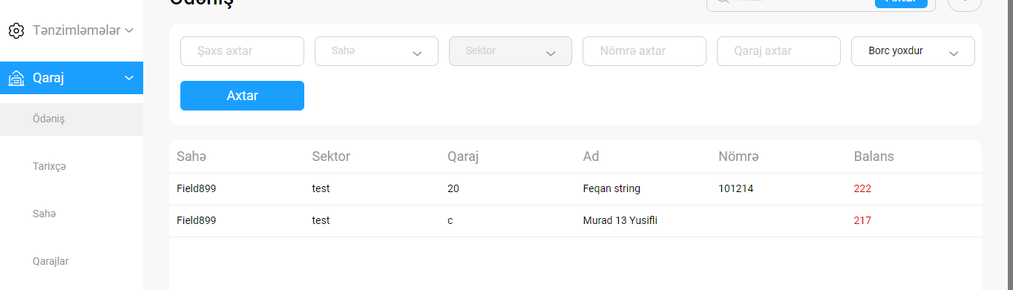

3)Kommunalda borc,borc yoxdur ve ya Deposit statusuyla axtaris verende axtaris verildiyi kimi cixmir (qarajdada eyni problemdi)

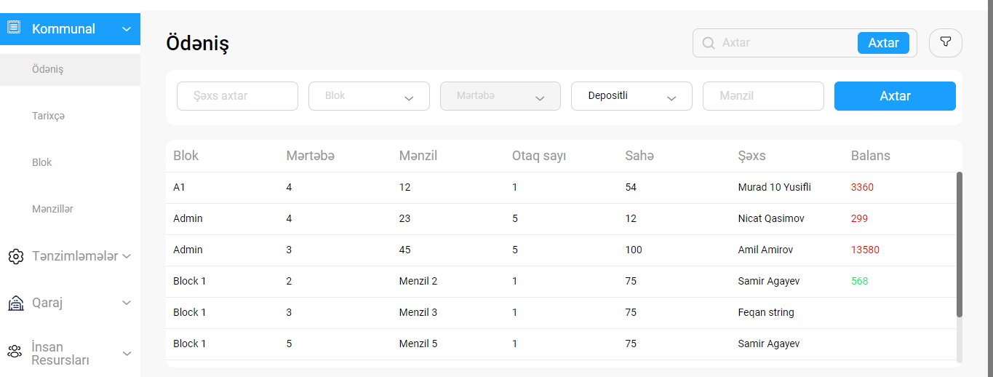

4)Sakin adinan axtaris verende ferqli ferqli cixir (person name ile axtaris olmalidir name ile axtaris olur)

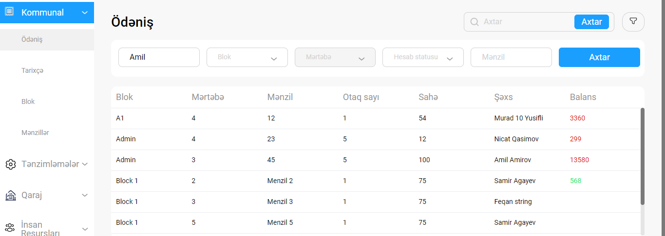

5)Ödəniş qebulunda komendant menzilin kvadratini ve kvadrat basina nece manatdan odenis hesablandigini gorsun (xususi qiymet verilibse onuda gore bilsin) ve sakine melumat vere bilsin

6)Komunal Ödəniş tarixçəsinde tarix araligi qeyd edilsede qeyd edilen araliqda cixmir

7)Kommunal odenisinde mertebe secende space vurulanda cixan xeta 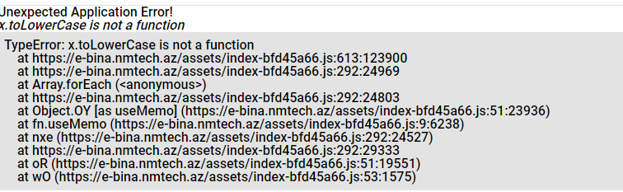

8) Menyu bağlı vəziyyətdə üzərinə gələndə heç biri açılmır



9)İnsan resurslarında yeni şöbə yaradanda ixtisaslara düşür

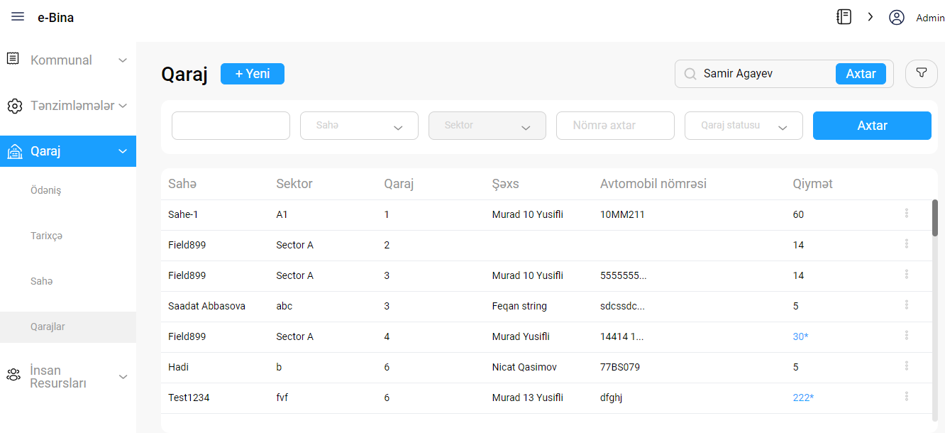

10)

11)Kommunal ödəniş qəbulunda aylar üzrə nə qədər məbləğ hesaplandığı görülsə yaxşı olar

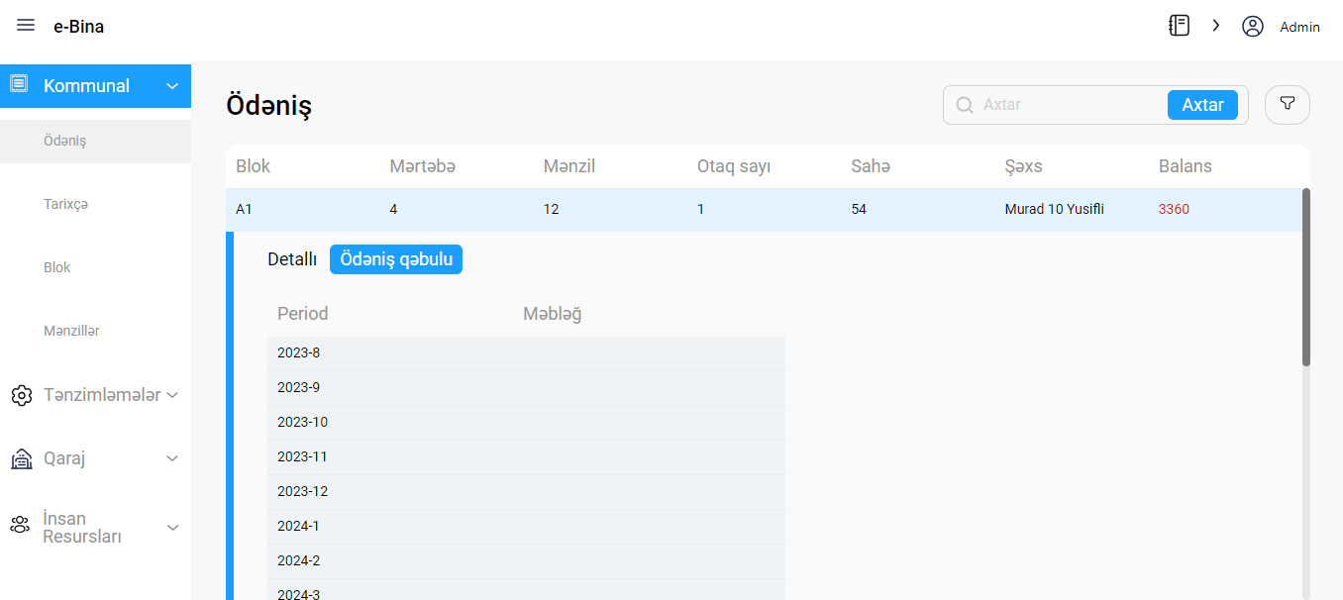

12)İstifadəçi adı yazanda axtardığımız şəxs çıxmır 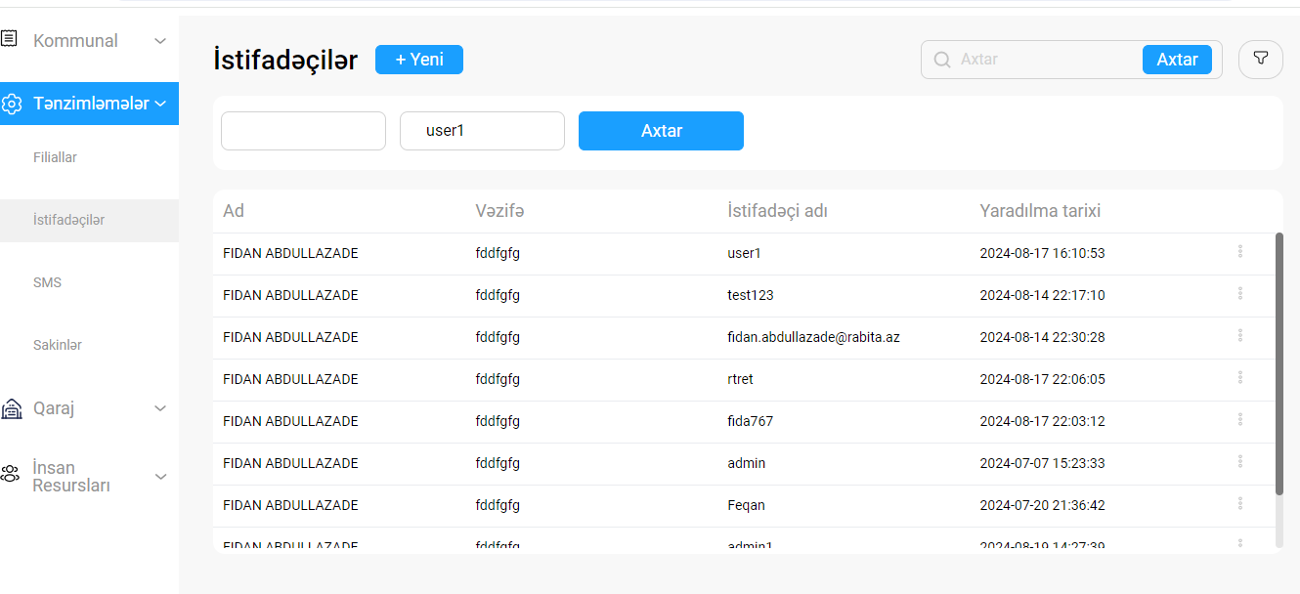

13) Sakinler siyahısında sakinlər üzərindən dəyişiklik etmək istəsək sakin məlumatları göstərmir və ya ad soy ad ikisi bir sətirdə çıxır

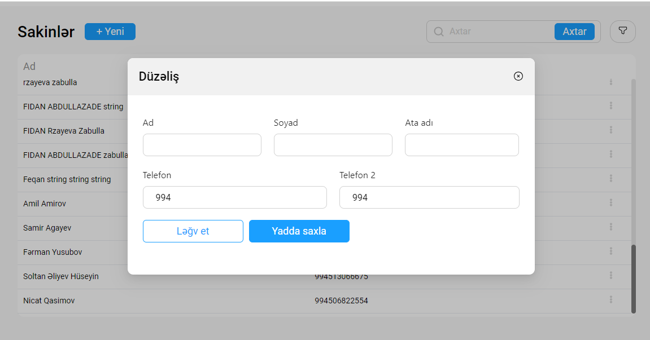

14)Mənzillərdən yeni sakin yaradanda fin var ancaq Tənzimləmələr-Sakində yeni sakin yaradanda fin məlumatı daxil etmək üçün ter yoxdur

15)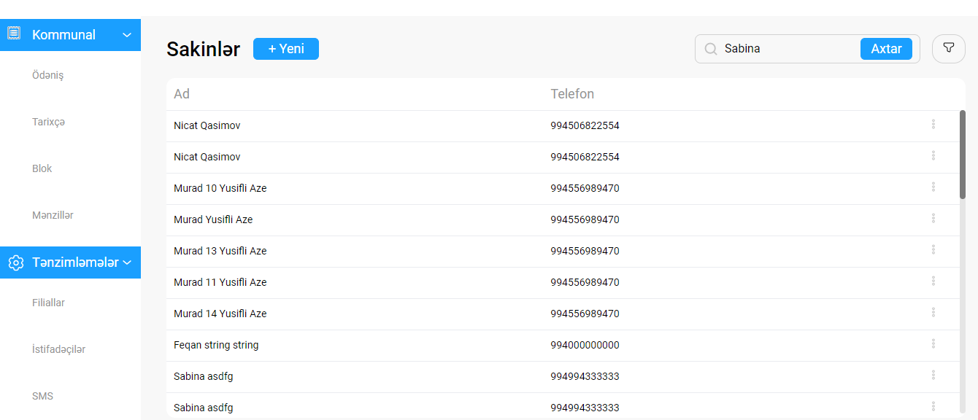

16) Hansısa bir səbəbdən xəta çıxsa və ya hansısa məlumatlar düzgün qeyd olunmasa məlumatlandırıcı bildirim çıxsın

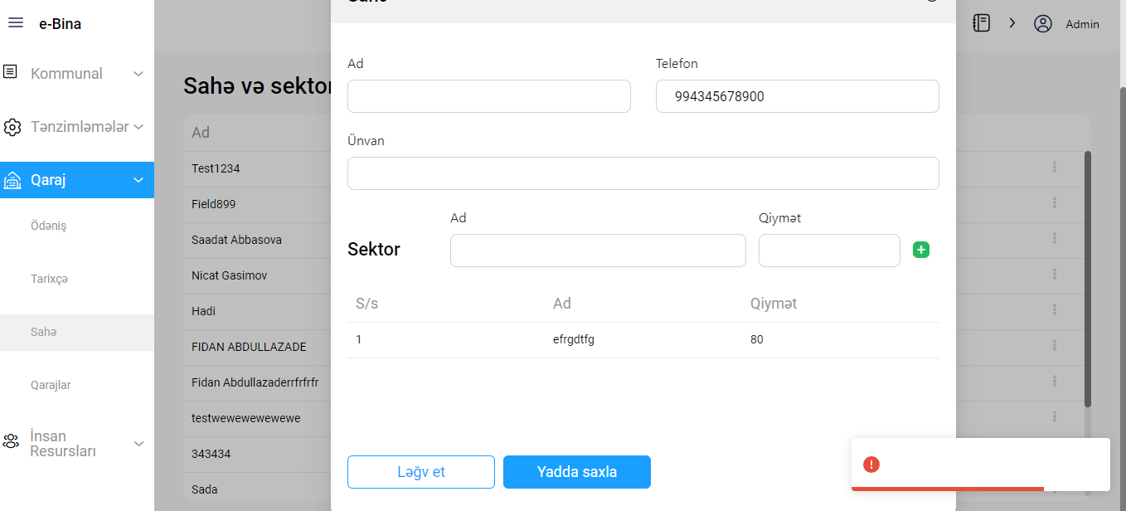

17)

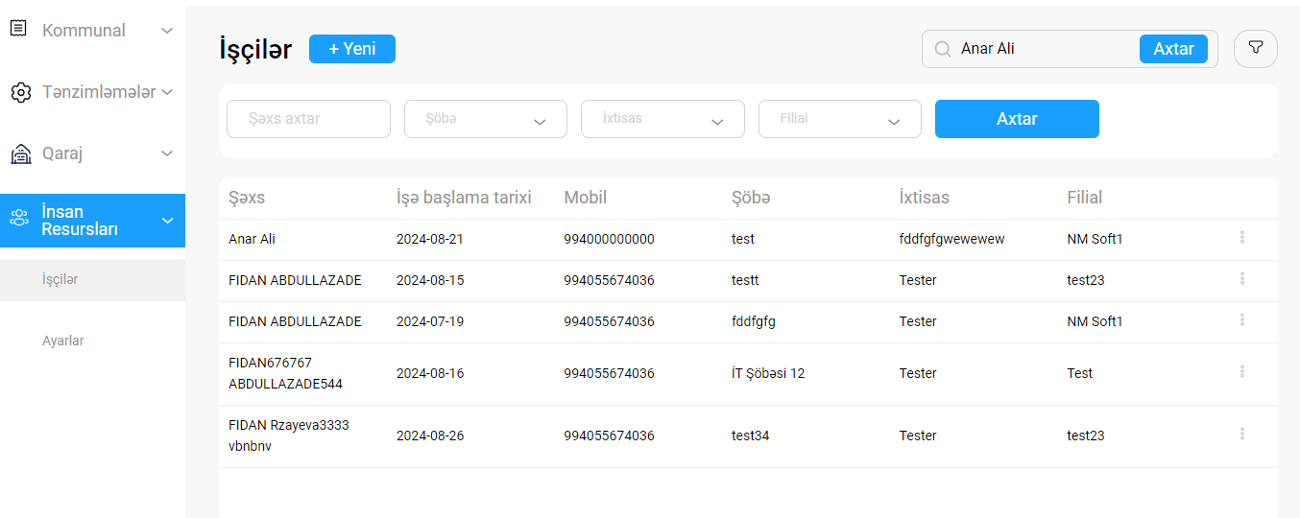

18)Blok və blok quruluşunda mərtəbələrə Düzəliş etmək mümkün deyil

19) İcazələrdə bu vəziyyətdə olan zaman icazəni götürmək olmur.Hamısın seçəndən sora icazəni geri götürmək mümkün olur

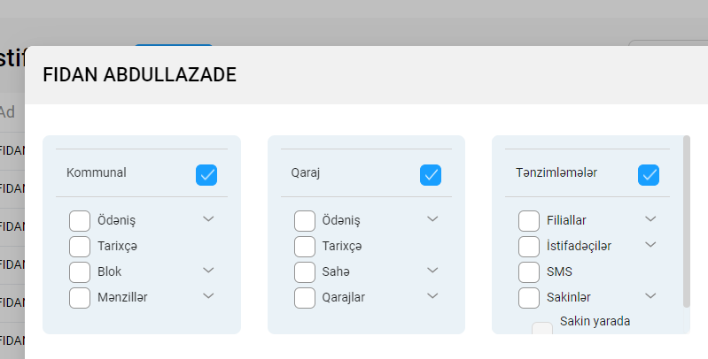

20) İcazələrdə Qarajdan götürürəm icazəni Qarajda qalır Tənzimləmələrdən götürülür icazə. Bunada baxarsız z.o

21)İxtisasda Tester var ancaq axtarış yerinde çıxmır və axtarmaq mümkün deyil

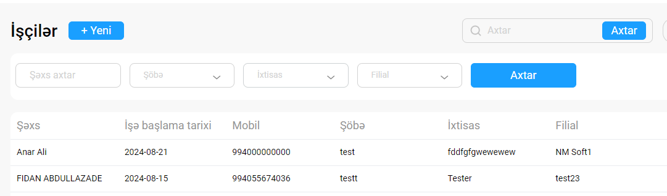

22) Ödəniş tarixi,çap tarixi,tarif,qalan borc,ödənişi qəbul edənin adı qey olunmur çekdə

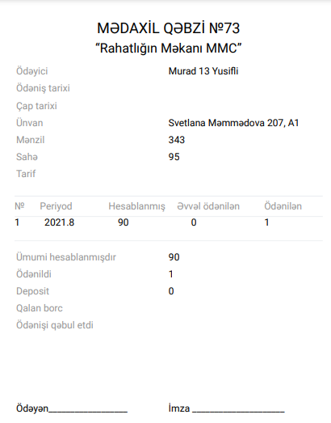

23) Mənzil quruluşunda xüsusi qiymət çıxmır

24)Şəxs adın rəqəmlə,simvollarla yazmaq olur



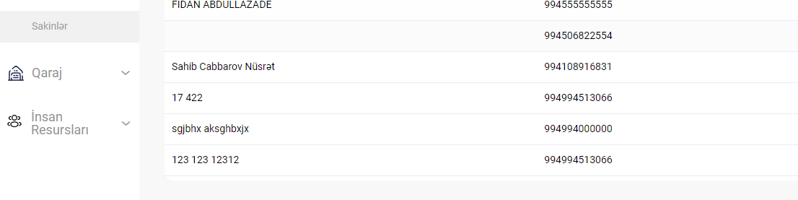

25)İnsan resursları-İşçilər Düzəliş edən zaman şəxs silinir

26)Sakin silmek olmur

27)Ödəniş qəbulunda 0 yazanda qəbul edir

28)Yeni mənzil yaratmaq olmur

29)Qaraj düzenle-dəyişiklik edende xüsusi qiymət istəyir

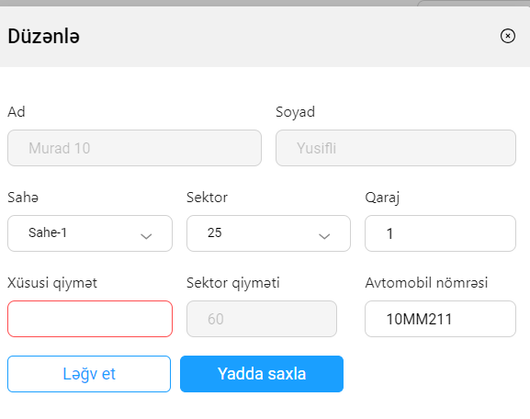

30)(Qarajda)Hesaplanmış məbləğ çeklə proqramda uyğun gəlmir

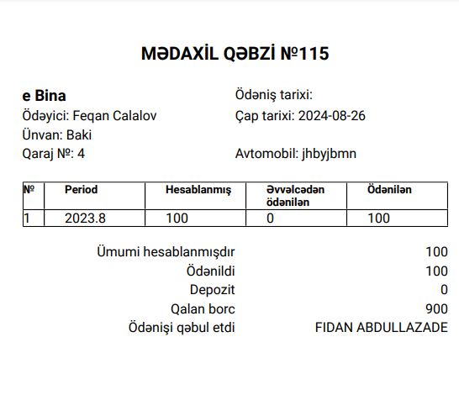

31)Fliallar dəyişmək olmur

32)Şifrəni dəyişmək olmur

33)Sakinlər siyahısında sakini mobil nömrə ilə axtarış verəndə heçnə çıxmır

34)Yeni sahə yaradan zaman çıxan xəta**: düzgün olmayan mobil nömrə formatı**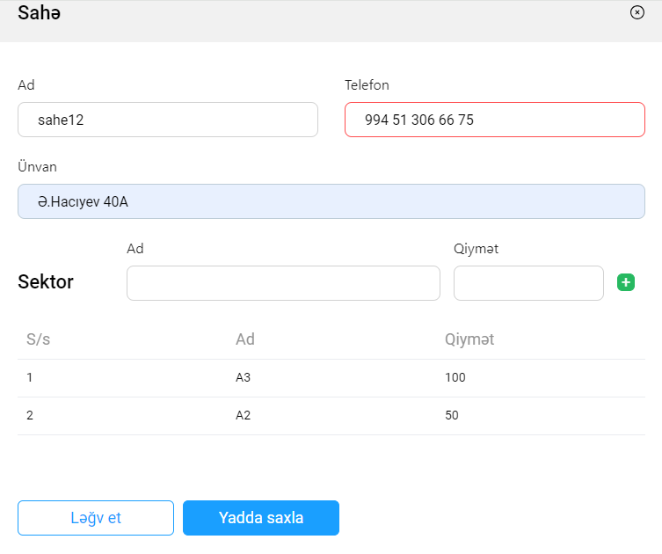

35)Blok düzəlişində mərtəbəni dəyişmək olmur

36)Blok quruluşunu silmək mümkün deyil